

*Jesenji semestar, 2022/23*

*PREDMET: CS450 – Klaud kompjuting*

Domaći zadatak: 12

Ime i prezime: **Dušan Stanković**

Broj indeksa: **3611**

Datum izrade: **25.05.2023.**

Instalacija Ubuntu OS

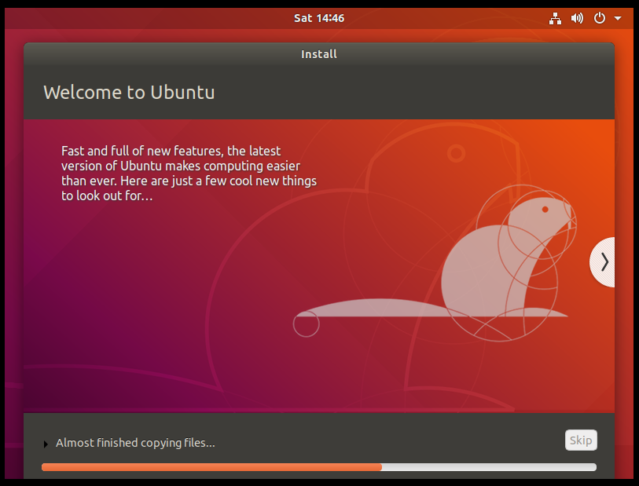

Instalacija NextCloud-a











Login forma

